Задания по предметам преподавателя О. А. Уткиной
Телефон для связи по WhatsApp и Viber: 89876830437
Адрес электронной почты: olya_utyash@mail.ru

Гимнастика 2 класс:
- Вспомнить и сделать разминку в последовательности: голова, плечи, наклоны корпуса, стопы.
- Вспомнить и правильно исполнить следующие упражнения:
Складочка «Лягушка»

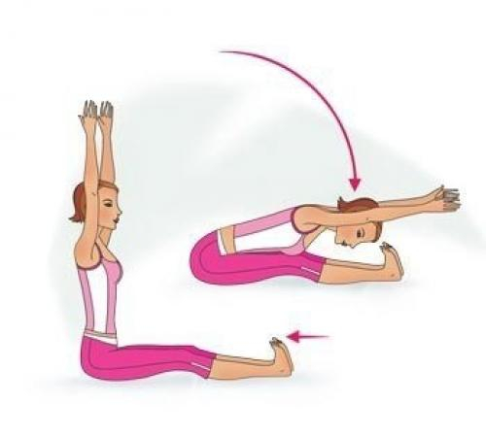
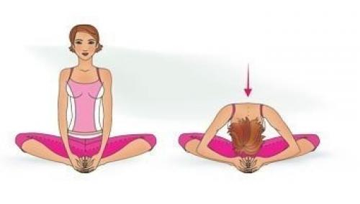

«Березка» «Колечко»
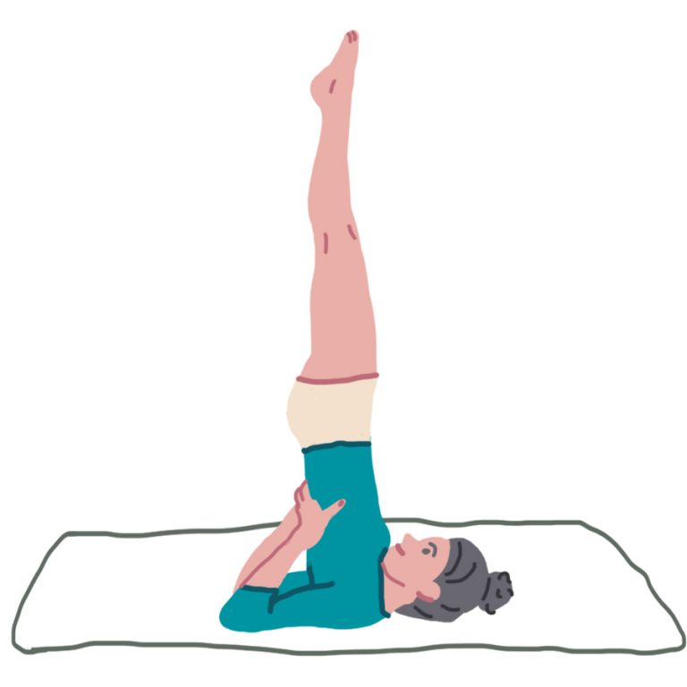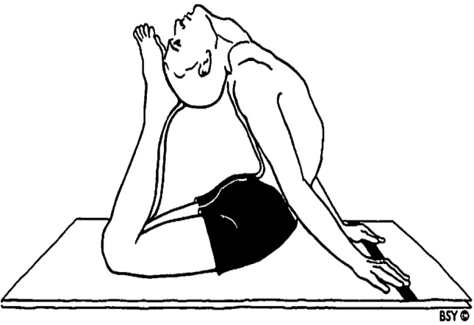

- В каждом упражнении выполнить 3 подхода, фиксируя положение от 10 до 30 секунд. Между подходами делать минутные перерывы.
- Отчет о выполнении заданий в форме коротких видео.

Танец – 1, 2 класс:
Задание на проверку знаний о танце. Разгаданный кроссворд присылать в виде фото.
 |  |  |  |  |  |  |  |  | ⁵ |  | ⁸
 |  |  |  | ¹ |  |  |  | ⁶
 |  |  |  | ³
 | ² |  |  |  |  |  | ¹⁰
 |  |  | ⁴
 |  |  |  | ⁹ | ¹¹ |  |  |  | ¹³
 |  |  |  |  |  |  |  |  |  |  |  | ¹⁴
 | ⁷ |  |  |  |  |  | ¹²

По вертикали:
1. Исполняется вначале и в конце каждого урока.
2. Урок, на котором мы делаем упражнения на ковриках и растяжку.
5. Как называется танцевальный рисунок, когда все стоят «в затылок» друг за другом.
8. Она делит музыку на части. Бывает «сильная» и «слабая».
10. Танцевальная фигура, похожая на «солнышко».
11. Специальная обувь для балерины.
12. Его надевают для выступления на сцене.
13. Вид искусства, в котором образ передается через движения тела под музыку.
14. Он нужен «для зависания в воздухе». Исполняется на одной или двух ногах.
По горизонтали:
3. Упражнение, во время которого происходит переворот на руках на 360 градусов.
4. Одинаковое расстояние между друг другом в танце.
6. Древний вид русского танца, исполняется по кругу, взявшись за руки. Иногда сопровождается песнями.
7. На ней мы танцуем на концертах для зрителей.
9. Упражнение на растяжку ног. Бывает продольный и поперечный.
12. Соревнование, на котором за выступление нам вручают призы и грамоты.

Подготовка концертных номеров – 2,3,4,5 классы:

- Посмотреть «Русский Северный хоровод» в исполнении ГАХА «Берёзка» им. Н.С. Надеждиной.
- Перечислить, какие танцевальные рисунки и фигуры встречаются в данном хороводе, например: круг, линия, колонна, змейка и т.д. (Фото)

Народный танец – 5 класс:

Вспомнить и правильно исполнить виды русского «ключа». Каждый по 4 повтора. (Видео)

